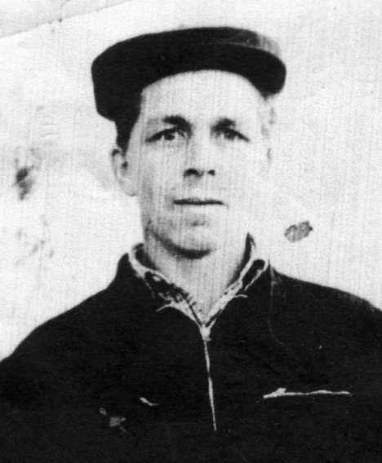

КАФТАЙЛОВ ВАЛЕНТИН КОНДРАТЬЕВИЧ

Труженик тыла

Родился 28 октября 1930 года в поселке Алексеевский Калининского (Баландинского) района Саратовской области. В 1937 году пошел в школу в городе Калининске.

В 1941 году вместе со всеми школьниками собирал колоски в поле. С 1942 года начал работать: косил косами хлеб, возил на подводах хлеб на элеватор, работал штурвальным на комбайне, оказывал помощь соседнему колхозу. Весной 1948 года колхоз послал его учиться на комбайнера. Курсы закончил с отличием.

В 1950-1952 годах проходил службу в армии. После армии работал в МТС комбайнером.

В 1957 году приехал в совхоз «Сталь». Работал комбайнером. В 1958 году награжден грамотой Исполкома Петровского Совета депутатов за намолот 5660 центнеров зерна. В 1973 году награжден грамотой Саратовского обкома КПСС и обкома ВЛКСМ за участие в уборке и в борьбе за сдачу государству 300 миллионов пудов саратовского хлеба.

В 1980 году занял 1 место по области. Награжден за высокие показатели в социалистическом соревновании по заготовке кормов знаком «Победитель социалистического соревнования 1980 года»

В 1987 году награжден медалью «Ветеран труда»

В 1995 году награжден медалью «За доблестный труд во время Великой Отечественной войны 1941-1945 годов», награжден юбилейной медалью «50 лет Победы в Великой Отечественной войне 1941-1945 годов»

В 2005 году указом Президиума РФ награжден юбилейной медалью «60 лет Победы в Великой Отечественной войне 1941-1945 годов».

В настоящее время проживает в п.Пригородный.

